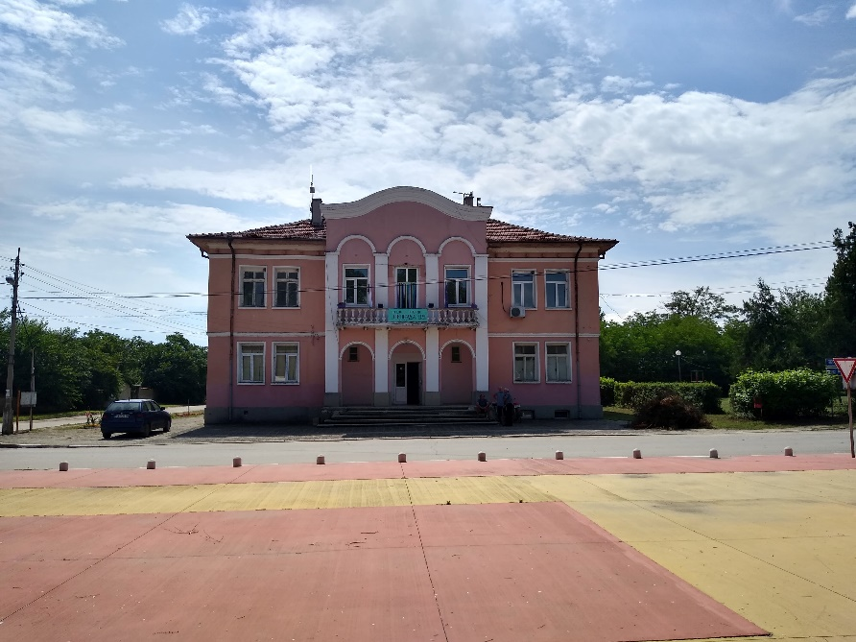 ОТЧЕТ

за дейността на НЧ“ Пробуда-1929“

за 2019г.

С. Пищигово обл. Пазарджик

Изготвил: Латинка Мемедали

**Библиотечно- информационна дейност:**

Библиотеката при читалището разполага с фонд – 8971 единици и 108 броя читатели за отчетния период, от които 45 деца до 14 години. Посещенията за годината са 1859, а всичко заети библиотечни материали – 418. Зачислените книги по инвентарна книга са 672 от който 489 дарения, 55 от собствени средства и 128 по проект „ Българските библиотеки -съвременни центрове за четене и информираност“ към Министерство на културата, а отчислените книги – 114 броя.

Да се надяваме на повече средства за следващата година и следователно повече нови заглавия.

**Културна дейност и програмата-културен календар**

Читалището се стреми да развие и обогати културния и обществен живот на населението, за да запази обичайте и традициите като открие и развие творческите възможности на хората.

През изтеклата година читалището организира и участва в следните мероприятия.

1. **„ Бабин ден“** – общоселски празник с пресъздаване на обичая.
2. **14 февруари**-Празнична програма по случай денят на лозарите и винарите.
3. **18 февруари**- разкази и гледане на филм за Апостола с учениците от ОУ “ Кочо Честименски“- игри и викторини.
4. **3 Март**- Празнична програма с участието на учениците от ОУ“ К. Честименски“
5. **8 Март** -Ден на жената- тържество с членовете на пенсионерския клуб и програма представена от децата от ОУ „ К. Честименски“
6. **12 Април**- конкурс за най- добра рисунка децата от ОУ „ К. Честименски“
7. **20 Април**- Лазаров ден участие на участие на ФГ „ Незабравка“ в гр. Пазарджик
8. **24 Май**- участие на ФГ „ Незабравка“ в Пети фолклорен събор на самодейците „ Мокрище-2019“ в с. Мокрище обл. Пазарджик
9. **6 Юни -** участие на ФГ „ Незабравка“ във Фестивала на художествената самодейност „ Добра вода“
10. **28 Юли**- участие на ФГ „ Незабравка“ във Четвърти Национален фолклорен събор „ Св. Константин 2019г. „ гр. Пещера общ. Пещера.
11. **3 август**- „ Атолука – 2019“ обл. Пазарджик -участие на ФГ „ „Незабравка“
12. **31 август 2019 г. –** с. Радуил „ Боб фест“участие на ФГ „Незабравка“
13. **7 септември** – участие на ФГ „ Незабравка с. Труд „ От извора-2019“
14. **14 септември 2019 г.** – с. Ветрен дол „ Шести фестивал на смокинята“ -участие на ФГ „ Незабравка“
15. **18 Септември –** Отбелязване на 80 години от създаването на НЧ „ Пробуда- 1929“- презентация и тържество.
16. **22 септември 2019г.** – гр. Асеновград „ Маврудово хоро“- участие на ФГ „ Незабравка“
17. **19 октомври 2019г. –** с. Добрич общ. Димитровград „ С вяра в доброто и надежда в бъдещето“ - участие на ФГ „ Незабравка“
18. **26 октомври**- Димитров ден – празник на селото-концерт с участие на фолклорната група
19. **1 ноември**- дан на народните будители- тържество съвместно с ОУ „ К. Честименски“ – презентация и викторина
20. **21 ноември**- честване на празника Въведевие Богородично- Ден на християнското семейство заедно с пенсионерите от пенсионерския клуб на селото и гости.
21. **23 декември**- Коледна вечер- тържество на пенсионерския клуб заедно с учениците от ОУ „ К. Честименски“

**Финансов отчет за 2019 г.**

**на НЧ „ Пробуда -1929“ с. Пищигово обл. Пазарджик**

**I.Приходи:**

Получена субсидия за 2019 г – 14 235 лв.

Субидия – дофинансиране от общината за 2019 г -3115 лв.

Собствени приходи – 1508.03 лв.

Членски внос – 86 лв.

Субсидия по проекти за книги – 1481,03 лв.

„ Български библиотеки-съвременни центрове за четене и информираност“

към Министерство на Културата

**ВСИЧКО ПРИХОДИ: 20 425,06 лв.**

**II.Разходи:**

1.ФРЗ – 7857,12 лв.

2.Осигуровки 4204,35 лв.

3. Граждански договори - 1209,75 лв.

4. Основна дейност – 1227,22лв.

5. Книги- 1922,88 лв.

6. Телефон и интернет- 583,01 лв.

7. Отопление и осветление – 548.71 лв.

8. Охрана- 432,00 лв.

9. Културно-масова дейност – 768,70 лв.

10. Канцеларски материали – 485,02 лв.

11. Командировки – 302,66 лв.

Други – 853,64 лв.

**ВСИЧКО РАЗХОДИ: 20425,06 лв.**